河北环境信息中心综合管理平台修改文档
1、无论账号或密码错误，均为模糊提示：账号或密码错误
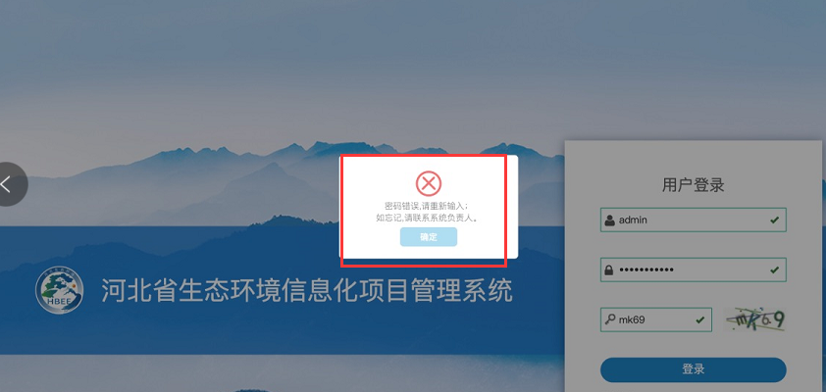
2、修改admin密码为Xmcbk131313.
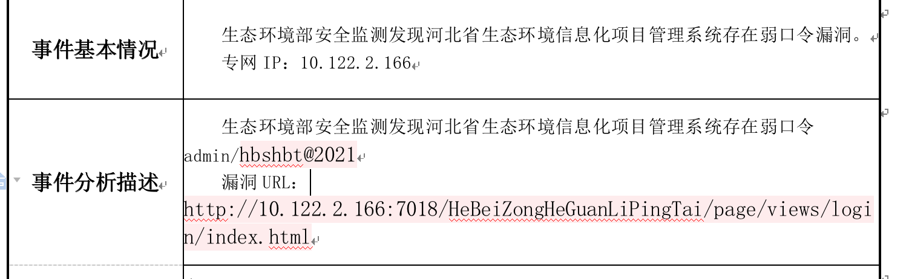
3、修改为加密传输
排查，是否还存在密码别用简拼+年份这种，与生态厅相关的。
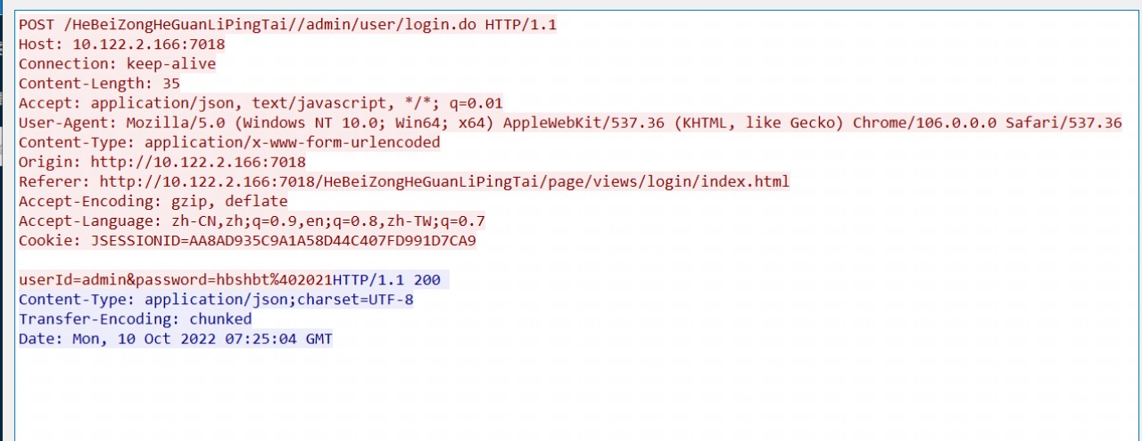
4、请配合编写整改报告，报告将上报至部信息中心
整改内容：
（1）admin，密码已修改为强密码
（2）已修改为加密传输，主要说明，存在什么问题，由***方式修改为***方式了。
信息中心发密码相关要求，可参考：
1、禁用或者删除缺省账号，如admin，admin888等。同时加强口令强度，避免使用弱口令，设置口令长度10位以上且必须包含大小写字母、数字和特殊符号组合，并定期更换密码。
2、在登录处必须使用JavaScript对账号和账号密码进行加密，使用非对称或者hash算法。（勿采用base64、MD5、MD5（sha256）等极简单加密方式，攻击者极易破解。可参考采用SM9、SHA256、SHA512等安全加密方式）
3、不要使用系统默认初始密码。或设定在系统首次登录时，强制修改系统默认初始密码。
4、应避免部门或单位对成员设置相同密码。
5、将服务器配置为使用加密通道进行通信，其中可能包括SSL或其他安全协议。
6、在前端或者后端存在登录口令校验机制,校验口令不满足要求则进行阻断或者拦截。
7、在登录处使用动态验证码,且保证验证码功能有效。
8、在登录时成功或失败session中的验证码字段被清空，保证验证码使用一次就过期，不能进行复用。
9、验证码和登录必须为同一个请求，提防直接进行登录请求绕过。
10、验证码要具有一定复杂性。
11、建议在登录界面设置账户锁定策略，如：失败10次锁定5分钟。

